組 | 番
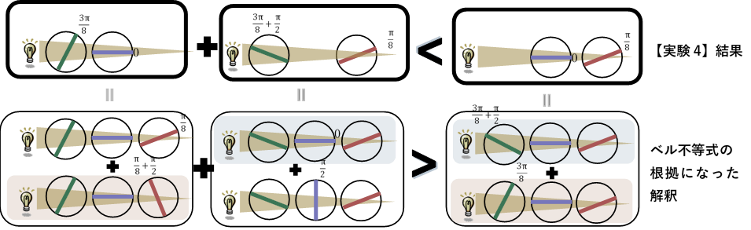
不等式Bが破れた原因を調べる【実験５】
？A
？B
？C
１段目と２段目は不等号の向きが逆でなの、１段目と２段目の等号A,B,Cのどれかが成り立っていない。Aは【実験３】で成立確認済み。光が逆向きに進んでも同じ結果が得られるだろうから、Aが成り立つならCも成り立つ。成り立たない可能性があるのはB。Bは偏光板と偏光板の間の、偏光を直接観察していない光を、それでも0°の偏光か90°の偏光のどちらかになっているはずだと考えたものである。もし、これが実験と一致しないなら、直接偏光を観察していない部分の光を、「それでも0°の偏光か90°の偏光のどちらかになっている」、とはいえないことになる。

偏光板の間の光を直交分解したら照度の合計は元にもどるのか、それとも元より大きくなるのか
方法：1．光センサーに上も下も0°の２枚の偏光板を重ね照度を測る。
2．光センサーに下の偏光板①が+22.5°($\frac{π}{8}$)、上の偏光板③が＋157.5°($\frac{7π}{8}$)の
偏光になるように重ね照度を測る。
3．２枚の偏光板の間に0°の偏光になるように偏光板②を入れ照度を測る。
4．２枚の偏光板の間に90°の偏光になるように偏光板②を入れ照度を測る。
5．上から90°、0°、90°の偏光になるように偏光板を入れ照度を測る。
偏光板の角度設定は裏の写真参考 | 照度 Lux | 吸収補正した  照度 Lux | 0点調整した  照度 Lux | 規格化した照度
上0  下0 | . . . . | ２枚分吸収補正  . . . . | . . . . | 1.00
上157.5  下22.5 | . . . . . | ２枚分吸収補正  . . . . | . . . . | L  0. . ..
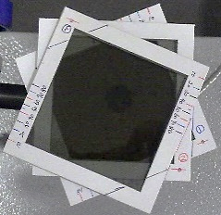  上157.5  中間0  下22.5 | . . . . . | ３枚分吸収補正  . . . . | . . . . | L₀  0. . .. | 157.5と22.5の偏光を中間で90分解した照度の合計  .0. . .
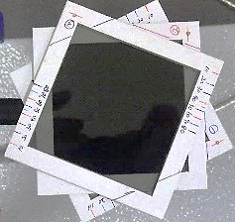  上157.5  中間90  下22.5 | . . . . . | ３枚分吸収補正  . . . . | . . . . | L₉₀  0. . . | 157.5と22.5の偏光を中間で90分解した照度の合計  .0. . .
上90、下0、最下90 | . . . . | ３枚分吸収補正  . . . . | 0.0.0.0. | 0.00
処理：１．【透過率補正】偏光板が２枚のときと偏光板が３枚のときを比較するため、枚数分だけ【実験１】の平均透過率で割って、偏光板によるよけいな吸光を完全に補正する。
2．【0点調整】３枚目の偏光板が直前の偏光板と直交している最後の実験の吸収補正した照度を０とみなすために、透過率で吸収補正した照度から、この最後の実験の吸収補正した照度を引く。
3．【規格化】上も下も0°の２枚の偏光板を重ねたものが1.00になるように、【0点調整】したすべての照度を【0点調整】した上0°下0°の値で割る。
4．規格化後の中間に0°と＋90°の偏光板を入れた照度L₀とL₉₀を合計する。
結果：異なる角度の偏光板を２枚重ねた照度と、３枚目の偏光板をその間に90°異なる向きでそれぞれ入れた照度の合計は . 。
考察：【実験4】の考察から偏光板２枚の照度Lは照度1.00の$\cos^{2}{(157.5-22.5)}$倍、偏光板３枚の照度L₀とL₉₀は、それぞれ照度1.00の$\cos^{2}{157.5}\cos^{2}{22.5}$倍と$\cos^{2}{(157.7-90)}\cos^{2}\left(90-22.5\right)=\sin^{2}{(157.7)}\sin^{2}\left(22.5\right)$倍になるので
$${L=cos}^{2}{(157.5-22.5)}≠\cos^{2}{157.5}\cos^{2}{22.5}+\sin^{2}\left(157.7\right)\sin^{2}\left(22.5\right)=L_{0}+L_{90}$$
となり、分解したそれぞれの照度の和が元の照度に ことがわかる。
ところで【実験３】の考察から照度Lの√を取れば振幅が得られる。$\cos{157.5}\cos{22.5}<0$,$\cos{(157.5-22.5)}<0$なので、A₀=$\sqrt{L_{0}}$=$\sqrt{\cos^{2}{157.5}\cos^{2}{22.5}}$=$-cos{157.5}\cos{22.5}$
A₉₀=$\sqrt{L_{90}}=\sqrt{\sin^{2}{(157.7)}\sin^{2}\left(22.5\right)}$=$\sin{157.5}\sin{22.5}$
A_{22.5}=$\sqrt{L}=\sqrt{\cos^{2}{(157.5-22.5)}}$=$-\cos{(157.5-22.5)}$
しかし、この振幅A₀とA₉₀は初めの偏光と終わりの偏光方向が同じ角度なので【実験３】の最終状態が直交した別々の振幅を表したものとは意味が違う。むしろA₀とA₉₀は最後の偏光22.5°($\frac{π}{8}$)方向の振幅A_{22.5}の一部分ずつをなしていると考えれば
A₀+ A₉₀=$-cos{157.5}\cos{22.5}+\sin{157.5}\sin{22.5}=-\cos{(157.5+22.5)}≠$ $-\cos{(157.5-22.5)}=$A_{22.5}
となり、分解したそれぞれの振幅の和は元の振幅に が、振幅に人為的に符号をつけて和を取れば
A₀$+(-$ A₉₀)=$-cos{157.5}\cos{22.5}-\sin{157.5}\sin{22.5}=-\cos{(157.5-22.5)}=$A_{22.5}
となり、分解したそれぞれの振幅に適切に符号をつけてとった和は元の振幅に ことがわかる。
この振幅は、２乗すると測定できるエネルギーを表し、振幅自身は直接測定は出来ない。この振幅は本来ついている（符号も本来はこれについている）sin(ωt-kx)という振動も含め、量子力学で確率振幅または波動関数と呼ばれるものに相当し、その２乗は存在確率を表している。
練習問題 上90°下0°の偏光板の照度と、その間に互いに直交する45°と135°の偏光板をそれぞれ入れた、上90°中45°下0°の照度と上90°中135°下0°の照度を測定して比較する実験を行ったとする。
(1)元の照度1.00の光が上90°下0°の偏光板の組を通過した照度L₉₀₋₀、上90°中45°下0°の偏光板の組を通過した照度L₉₀₋₄₅₋₀、上90°中135°下0°の偏光板の組を通過した照度L₉₀₋₁₃₅₋₀をそれぞれ計算で求め、分解したそれぞれの照度の和L₉₀₋₄₅₋₀＋L₉₀₋₁₃₅₋₀と元の照度L₉₀₋₀を比較しなさい。cosは分数の数値にすること。
L₉₀₋₀＝
L₉₀₋₄₅₋₀＝
L₉₀₋₁₃₅₋₀＝
(2)それぞれの照度L₉₀₋₀、L₉₀₋₄₅₋₀、L₉₀₋₁₃₅₋₀から振幅A₉₀₋₀、A₉₀₋₄₅₋₀、A₉₀₋₁₃₅₋₀を計算で求め、間に偏光板を入れた２つの振幅A₉₀₋₄₅₋₀、A₉₀₋₁₃₅₋₀を合成して元の振幅A₉₀₋₀にするために、振幅につける符号を見出し、その意味を考察しなさい。
A₉₀₋₀＝ 、A₉₀₋₄₅₋₀＝ 、A₉₀₋₁₃₅₋₀＝

